项目编号：

项目名称：幸福人寿保险股份有限公司增值税平台项目

文档编号：

版本号 ：1.0

增值税管理系统

需求分析报告

**文档修订版本控制**

|  |  |  |  |  |  |  |
| --- | --- | --- | --- | --- | --- | --- |
| **版本** | **更新状态** | **修改日期** | **修改要点** | **变更人** | **审阅日期** | **审阅人** |
| 1.0 | C | 2016-03-24 |  | 孙鹏 |  |  |
|  |  |  |  |  |  |  |
|  |  |  |  |  |  |  |
|  |  |  |  |  |  |  |
|  |  |  |  |  |  |  |
|  |  |  |  |  |  |  |

更新状态: 用字母表示。

C——创建，A——增加，M——修改，D——删除

目录

[第1章 引言 6](#_Toc446457717)

[1.1 编写目的 6](#_Toc446457718)

[1.2 本文读者 6](#_Toc446457719)

[1.3 系统需求提出者 6](#_Toc446457720)

[1.4 系统设计开发者 6](#_Toc446457721)

[1.5 系统最终用户 6](#_Toc446457722)

[第2章 基本情况 7](#_Toc446457723)

[2.1 总体调研概述 7](#_Toc446457724)

[2.2 调研过程 7](#_Toc446457725)

[2.3 企业的组织架构 7](#_Toc446457726)

[2.4 项目整体架构图 8](#_Toc446457727)

[2.5 项目总体目标 9](#_Toc446457728)

[2.6 项目实施范围 10](#_Toc446457729)

[第3章 项目需求分析 11](#_Toc446457730)

[3.1 总体方案概述 11](#_Toc446457731)

[3.2 销项管理 12](#_Toc446457732)

[3.2.1 业务描述 12](#_Toc446457733)

[3.2.2 原始需求 12](#_Toc446457734)

[3.2.3 业务流程 13](#_Toc446457735)

[3.2.4 业务需求 14](#_Toc446457736)

[3.3 发票管理 17](#_Toc446457737)

[3.3.1 业务描述 17](#_Toc446457738)

[3.3.2 原始需求 17](#_Toc446457739)

[3.3.3 业务流程 18](#_Toc446457740)

[3.3.4 业务需求 18](#_Toc446457741)

[3.4 进项管理 20](#_Toc446457742)

[3.4.1 业务描述 20](#_Toc446457743)

[3.4.2 原始需求 20](#_Toc446457744)

[3.4.3 业务流程 21](#_Toc446457745)

[3.4.4 业务需求 22](#_Toc446457746)

[3.5 税务申报与缴纳 23](#_Toc446457747)

[3.5.1 业务描述 23](#_Toc446457748)

[3.5.2 原始需求 23](#_Toc446457749)

[3.5.3 业务流程 24](#_Toc446457750)

[3.5.4 业务需求 25](#_Toc446457751)

[3.6 基础数据管理 26](#_Toc446457752)

[3.6.1 业务描述 26](#_Toc446457753)

[3.6.2 原始需求 26](#_Toc446457754)

[3.6.3 业务流程 27](#_Toc446457755)

[3.6.4 业务需求 27](#_Toc446457756)

[3.7 统计分析 28](#_Toc446457757)

[3.7.1 业务描述 28](#_Toc446457758)

[3.7.2 原始需求 28](#_Toc446457759)

[3.7.3 业务流程 28](#_Toc446457760)

[3.7.4 业务需求 28](#_Toc446457761)

[3.8 风险控制与预警 29](#_Toc446457762)

[3.8.1 业务描述 29](#_Toc446457763)

[3.8.2 原始需求 29](#_Toc446457764)

[3.8.3 业务流程 29](#_Toc446457765)

[3.8.4 业务需求 29](#_Toc446457766)

[3.9 基础配置 30](#_Toc446457767)

[3.9.1 业务描述 30](#_Toc446457768)

[3.9.2 原始需求 30](#_Toc446457769)

[3.9.3 业务流程 30](#_Toc446457770)

[3.9.4 业务需求 31](#_Toc446457771)

[第4章 外部接口 34](#_Toc446457772)

[4.1 接口范围 34](#_Toc446457773)

[4.2 核心业务系统接口 34](#_Toc446457774)

[4.2.1 接口实现内容 34](#_Toc446457775)

[4.2.2 接口实现方式 35](#_Toc446457776)

[4.2.3 接口数据结构 35](#_Toc446457777)

[第5章 待定问题 39](#_Toc446457778)

重要声明

本技术需求分析报告的内容是用友金融与幸福人寿项目组在项目启动后进行业务分析及需求讨论后整理的最终文档，是本项目实施的基础。在进行项目实施过程中，我们将不断检验、修正这个方案，保证最终建设方案完全符合幸福人寿增值税管理系统的要求。

本技术文件版权归双方项目组所有，未经双方项目组允许不得外传。

# 引言

## 编写目的

编写本需求说明书的目的是：

* 为实施方案的编写提供依据；
* 为项目成功上线提供保障。

## 本文读者

* 参与“幸福人寿增值税平台项目”需求分析及评审的相关技术专家、业务专家和管理人员。
* 参加“增值税平台项目”实施的设计、开发、测试人员。
* 参加“增值税平台项目”实施的双方项目组人员。

## 系统需求提出者

幸福人寿增值税管理平台项目小组。

## 系统设计开发者

用友金融信息技术有限公司

## 系统最终用户

幸福人寿增值税相关岗位人员使用。

# 基本情况

## 总体调研概述

根据幸福人寿保险股份有限公司增值税管理平台项目建设的要求，用友项目组关键成员在2016年3月14日开始对本项目进行详细调研，调研内容包括企业基本情况、销项税管理、进项税管理、增值税发票管理、增值税纳税申报等金融行业增值税管理的业务需求。调研方式采用面对面沟通交流方式，最终需求的要求及预计实现方式均在本文档中予以确认。

## 调研过程

|  |  |  |  |
| --- | --- | --- | --- |
| 调研日期 | 部门 | 被访者 | 调研内容 |
| 2016-03-14 | 财务部、信息技术部 | 彭素明、张晴晴、余梅、普华1人、中科软2人 | 咨询公司业务需求调研结论整体概述，业务模块上线点规划 |
| 2016-03-15 | 财务部、信息技术部 | 彭素明、余梅、刘理、中科软2人 | 销项业务管理、发票业务管理 |
| 2016-03-17 | 财务部、信息技术部 | 彭素明、张晴晴、余梅、费控系统负责人、久其1人 | 进项业务管理 |
| 2016-03-18 | 信息技术部 | 彭素明、中科软2人 | 核心业务系统接口 |
| 2016-03-18 | 财务部、信息技术部 | 彭素明、张晴晴、余梅、普华2人 | 纳税申报表及统计分析报表 |

## 企业的组织架构

根据与幸福人寿保险调研的情况，幸福人寿保险预计上线机构包括总公司及所辖分支机构，系统建设过程需要考虑到未来公司机构拓展要求，机构或部门的设定应考虑到幸福人寿保险内部信息系统机构档案信息，包括编码规则及层级结构。在增值税平台中建立的纳税主体信息需要与内部信息系统中机构档案建立映射关系。

|  |  |  |  |
| --- | --- | --- | --- |
| 编号 | 总部 | 分公司（业务单元） | 网点（部门） |
| 1 | 总公司 |  |  |
| 2 |  | 北京分公司 |  |
| 3 |  | 陕西分公司 |  |
| 4 |  | 深圳分公司 |  |
| 5 |  | 湖南分公司 |  |
| 6 |  | 上海分公司 |  |
| 7 |  | 安徽分公司 |  |
| 8 |  | 辽宁分公司 |  |
| 9 |  | 重庆分公司 |  |
| 10 |  | 江苏分公司 |  |
| 11 |  | 广东分公司 |  |
| 12 |  | 大连分公司 |  |
| 13 |  | 山东分公司 |  |
| 14 |  | 甘肃分公司 |  |
| 15 |  | 浙江分公司 |  |
| 16 |  | 福建分公司 |  |
| 17 |  | 湖北分公司 |  |
| 18 |  | 青岛分公司 |  |
| 19 |  | 苏州分公司 |  |
| 20 |  | 四川分公司 |  |
| 21 |  | 河北分公司 |  |
| 22 |  | 河南分公司 |  |
| 23 |  | 山西分公司 |  |
|  |  |  |  |
|  |  |  |  |

## 项目整体架构图

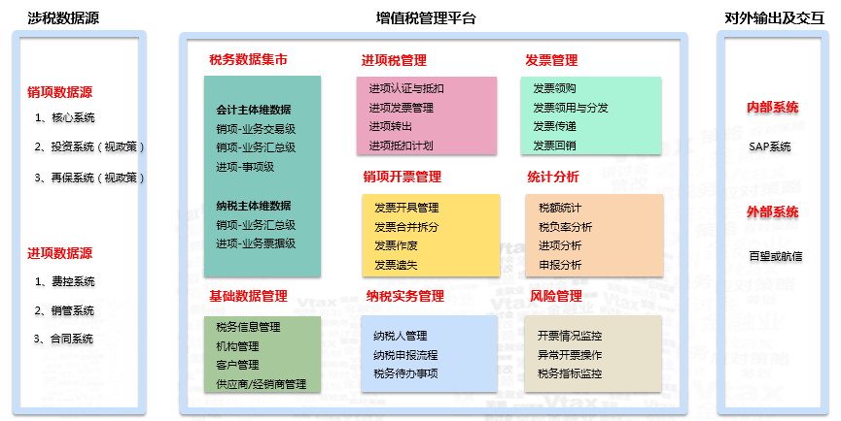

幸福人寿保险公司增值税管理平台项目范围如上图所示。

1. **涉税数据源**

销项数据源：包括核心业务系统、投资系统（视政策需要）、再保系统（视政策需要）等系统。以上销项业务系统需要将价税分离后销项交易数据发送到增值税平台中完成销项开票处理，销项交易数据及销项开票数据后续用于纳税申报管理。

进项数据源：包括费控系统、销管系统、合同系统。以上进项业务系统会从增值税管理系统获取进项认证后的发票信息，用于进项业务的业务流程处理。对于能认定到险种的进项交易，各进项业务系统按险种的应税/免税情况完成进项转出处理；对于不能明确险种的进项交易，由增值税管理系统按月分纳税主体提供进项转出比例，各进项业务系统按此比例完成进项转出处理。进项抵扣的情况及进项转出的情况后续用于纳税申报管理。

1. **增值税管理平台**

提供增值税管理业务的基础功能，包括进项管理、销项管理、纳税实物管理、发票管理、供应商/客户管理、风险监控等。

提供与幸福人寿内部系统间业务接口及手工补录（进/销项业务、客户/供应商），用于进/销项税业务处理。

提供电子底账库清单及认证清单两种方式获取的进项认证结果。

提供与百望或航信系统间接口，用于完成销项开票业务处理、发票实物管理。

主数据同步（税务档案、产品档案、险种档案）

1. **对外输出及交互**

提供销项开票业务处理、发票实物数据等接口功能，用于完善幸福人寿增值税管理内部业务处理流程。提供与SAP系统接口，用于完善纳税申报表的填报。

防伪税控系统接口管理内容包括票终端管理发票申购信息查询、发票下发、发票回收、普通发票开具、专用发票开具、发票作废、发票信息查询、进项认证底账库。(视最终厂商而定)

## 项目总体目标

利用增值税管理平台实现增值税发票的正常领购和开具，及时正确认证抵扣进项税，按时申报和准确缴纳税款，并准确进行涉税会计核算和财务报告；实现增值税发票全流程标准化管理，通过信息系统实现税务风险控制、税款计算、申报表生成，有效提升增值税涉税风险管控信息化水平。

## 项目实施范围

实现范围包括：幸福人寿保险公司总公司及所辖分支机构。

实施模块包括：

1. 系统管理
2. 税务公共（基础数据管理、税控服务器管理）
3. 增值税管理（进项管理、销项管理、发票管理、税务申报与缴纳、统计分析、风险控制与预警）

# 项目需求分析

## 总体方案概述

针对幸福人寿保险公司目前系统现状、结合营改增税制改革特点及增值税管理要求，经增值税增值税管理平台建设项目组进行讨论、设计了增值税管理平台总体解决方案。

幸福人寿保险公司增值税管理系统建设规划架构图如下：

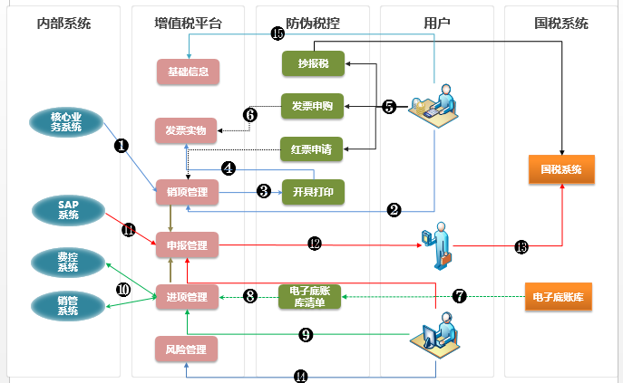

1、核心业务系统将价税分离后的数据通过接口传给增值税平台。

2、用户可以通过手工录入的方式将销项业务数据进行补录。

3、增值税平台按交易流水中的业务流水号合并个险发票，团险发票合并由人工判断，增值税平台提供与防伪税控设备接口完成发票的开具和打印处理。

4、发票开具后更新发票实物使用状态。

5、防伪税控设备提供网上抄报税、发票申购、红字发票申请处理。

6、发票申购信息通过接口同步到增值税管理平台。

7、防伪税控设备实现电子底账库信息的获取。（具体方式与对接信息待定）

8、增值税管理平台通过接口（待定）或导入的方式获取电子底账库清单及认证清单。（视纳税主体资质）

9、手工补录无业务系统支撑的进项交易流水与进项发票。

10、每月初向前端进项业务系统提供进项转出比例，前端进项业务系统根据此比例完成本期进项税额转出处理，并按纳税主体返回转出类型与金额。

11、SAP系统每月初结账后，提供纳税申报中财务系统申报数据。

12、增值税管理平台按纳税主体自动计算本期纳税申报表数据并内置审核流程进行确认。

13、操作员从增值税管理平台获取最终申报单据，通过国税网站登录后完成在线申报。

14、增值税管理平台根据本项目要求提供风控预警设置及定制化报表查询。

15、用户在增值税管理平台中维护基本信息，包括开票网点、客户信息、供应商信息、险种档案、应税服务项目、税目、用户、角色、权限、组织结构等。

## 销项管理

### 业务描述

销项税：销售货物或有应税项的税金时应交的税金即销项税金。[销项税额](http://baike.baidu.com/view/375939.htm" \t "_blank)是一般纳税人在销售货物时，向购货方收取的货物增值税税额。一般纳税人在销售货物时要收两部分钱，一部分是不[含税价](http://baike.baidu.com/view/1306621.htm" \t "_blank)款，一部分是销项税额。

销项管理：对销项税业务的管理，增值税管理系统主要的功能包括销项交易流水信息处理，销项税开票管理及销项税联查业务。

### 原始需求

|  |  |
| --- | --- |
| 序号 | 需求描述 |
| 1 | 1、发票开具与打印模块  与核心系统对接，核心系统实时传输代开发票的保单/批单信息，实现T+0出票；系统可自动与金税系统对接，自动打印发票；预留发票类型的修改与发票信息手工补录或修改，预留可配置的审批流程。 |
| 2 | 2、电子发票的开具  与核心系统对接，对于公司指定的保险产品（仅包括个人保险），对接电子发票开具模块，实现电子发票的批量自动开具功能。 |
| 3 | 3、发票合并与拆分  添加发票合并开具的功能，并添加校验功能；添加发票拆分开具的功能，实现一张保单可对应开具多张发票。 |
| 4 | 4、红字发票申请与审批  建立红字发票开具的申请审批流程，增加“红字发票开具申请表”，申请表可以满足申请开多张红票的功能；红字发票开具申请时，必须要填写对应的批单号，系统可通过批单号自动关联到原保单号及原发票号，由申请人勾选待开红票的原发票信息。 |
| 5 | 5、红字发票开具与打印  系统自动调用与金税开票系统的接口，推送发票打印请求；预留人工录入红字发票信息的功能，添加回退功能，从金税系统对接，接受发票开具成功信息，更新红字发票开具状态 |
| 6 | 6、发票作废  区分空白发票作废、已打发票作废；普票作废、专票作废等，加入不同的发票作废申请审批流；加入金税系统作废，还有实物发票作废两个作废环节。 |
| 7 | 7、发票远程抄报  实现系统的远程抄报税功能，由增值税管理平台与金税系统对接，实现远程抄报税、报税结果返回、清卡操作等功能。 |
| 8 | 8、发票遗失  包括增值税普通发票遗失和增值税专用发票遗失，根据税法规定，增加具体遗失处理流程。 |

### 业务流程

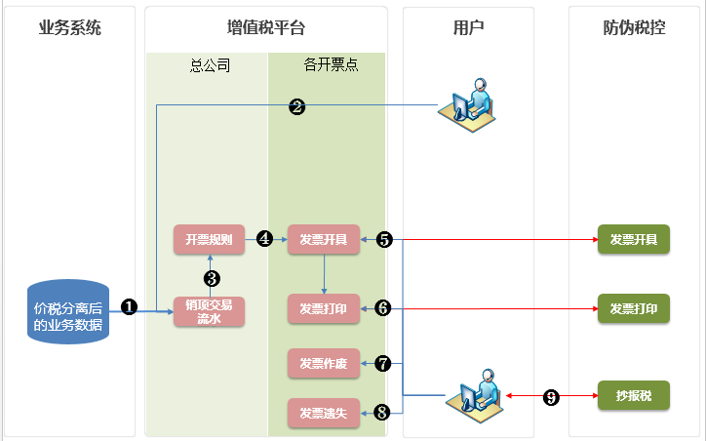

1、各业务系统（目前仅核心业务系统）将价税分离的数据通过接口发送至增值税平台用于税务处理。

2、增值税管理平台提供人工补录销项交易流水功能。

3、增值税管理平台内置开票规则配置，实现按一定的业务规则合并或拆分发票。

4、合并或拆分后的发票在增值税管理平台中生成待开具发票数据。（本项目不主动开票）

5、人工触发发票开具功能，实现与防伪税控设备间发票开具接口的对接，可开具普通发票及专用发票，可处理正数及负数发票。（红字发票申请表处理不在接口范围内）

6、各开票网点根据客户实际需要选择发票的打印处理。

7、增值税管理平台提供发票的作废处理。分为空白发票作废及已开具发票作废，系统内置审批流程。

8、增值税管理平台提供发票遗失处理。要求记录发票遗失的时间、人员、遗失联次。

9、用户通过防伪税控设备提供的网上抄报税管理功能完成在线抄报税的处理。

### 业务需求

#### 销项交易接口

接收外围业务系统价税分离数据,增值税平台中以销项交易流水的方式存储该数据。

用于接收核心业务系统的销项业务流水，流水内容应是已完成价税分离后的业务数据。

该类数据的未来使用的范围包括销项税发票开票管理及销项税纳税申报数据整理。

接口方式及数据结构见“4.2核心业务系统接口”。

#### 手工收入录入功能

1、数据要求：

为避免重复导入交易数据，要求录入的数据具备统一流水号管理，由增值税平台提供交易流水号生成规则。

2、使用要求：

仅提供给税务专岗人员处理无接口系统的销项交易数据，数据导入前须完成价税分离处理。

3、录入模板内容：待提供

#### 发票开票标识

|  |  |
| --- | --- |
| 发票状态 | 说明 |
| 未开票 | 空白发票初始状态 |
| 空白发票作废 | 未使用的空白发票作废 |
| 已开票 | 发票已开具 |
| 已开票作废 | 已开具发票作废 |
| 已开票红冲 | 红字发票 |

|  |  |
| --- | --- |
| 发票打印状态 | 说明 |
| 未打印 | 发票未打印 |
| 已打印 | 发票已打印 |

#### 发票开票规则

本项目中增值税管理平台不需要主动开票，发票的开具由人工进行触发。

对于个险业务数据，增值税平台生成发票数据时，须按销项交易流水接口中的交易流水号（即核心业务系统业务交易流水号）合并。

除以上业务规则情况，均由人工判断合并或拆分规则。

增值税平台提供的拆分规则原则上仅允许按金额拆分，不允许更改如购货方信息等发票原始重要资料。发票中购货方信息需要前端业务系统提供。

增值税普通发票无发票开具流程要求，增值税专用发票需要由中心支公司申请，分公司审核通过后，由分公司人员负责开具。实际操作时，要求分公司人员具备所辖中支公司对应的税控钥匙。

#### 电子发票开具

需要防伪税控厂商提供电子发票开具接口规范。

#### 红字发票申请

增值税平台因防伪税控设备不能提供红字发票申请接口，故不能在本系统内实现红字发票申请直接处理，需要借助防伪税控厂商提供的软件提交申请。

我方提供与百望系统单点登录接口，可在增值税管理平台直接跳转百望税控软件。

#### 红字发票开具

根据红字发票申请表审核通过后的16位编码，增值税平台提供红字发票的开具处理。

#### 发票作废

发票作废包括空白发票作废及已开具发票作废。

普通发票作废流程：开票员申请-发票管理员审核

专用发票作废流程：开票员申请-业务主管审核-发票管理员审核

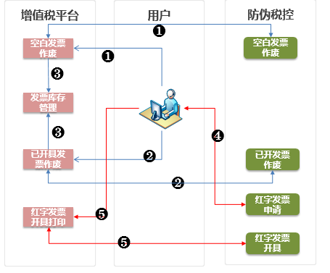

1、用户登录增值税平台进行空白发票作废，作废处理调用防伪税控设备空白发票作废接口

2、用户登录增值税平台进行已开具发票作废，作废处理调用防伪税控设备已开具发票作废接口

3、空白发票作废和已开具发票作废会更新发票库存

4、用户登录防伪税控系统进行红字发票的申请并查看16位编码

5、用户登陆增值税平台录入16位编码再进行红票开具，增值税平台调用防伪税控红字发票开具接口

#### 发票远程抄报

增值税平台因防伪税控设备不能提供远程抄报税接口，故不能在本系统内实现远程抄报税直接处理，需要借助防伪税控厂商提供的软件提交抄报税处理。

#### 发票遗失

发票遗失系统需要记录遗失发票的发票代码、发票号码、发票类型、部门、遗失人员、遗失日期、遗失状态、遗失联次、遗失原因等信息。

增值税专用发票遗失流程：开票经办人——税务岗——经办部门负责人

## 发票管理

### 业务描述

增值税发票分为增值税专用发票和增值税普通发票两种

增值税专用发票：[增值税](http://baike.baidu.com/view/9510.htm" \t "_blank)专用发票是由国家税务总局监制设计印制的，只限于增值税一般[纳税人](http://baike.baidu.com/view/122144.htm" \t "_blank)领购使用的，既作为纳税人反映[经济活动](http://baike.baidu.com/view/1458211.htm" \t "_blank)中的重要[会计凭证](http://baike.baidu.com/view/264931.htm" \t "_blank)又是兼记销货方纳税义务和购货方[进项税额](http://baike.baidu.com/view/375944.htm" \t "_blank)的合法证明；是增值税计算和管理中重要的决定性的合法的专用发票。它与普通发票不同，不仅具有商事凭证的作用，由于实行凭发票注明税款扣税，购货方要向销货方支付增值税。它具有完税凭证的作用。

增值税普通发票：是将除商业零售以外的[增值税一般纳税人](http://baike.baidu.com/view/693757.htm" \t "_blank)纳入增值税[防伪税控系统](http://baike.baidu.com/view/3599343.htm" \t "_blank)开具和管理，也就是说一般纳税人可以使用同一套增值税防伪税控系统开具[增值税专用发票](http://baike.baidu.com/view/70471.htm" \t "_blank)、增值税普通发票等，俗称“一机多票”。

### 原始需求

|  |  |
| --- | --- |
| 序号 | 需求描述 |
| 1 | 1、发票领购  对接金税系统，在增值税平台中实现发票领购（网上购票）、发票登记入库等功能。 |
| 2 | 2、发票领用与分发  出单员在该模块下进行空白发票领用的申请，填写领用发票类型、领用发票数量、领用申请人等信息；经过业务主管、发票管理员审批通过后，由发票管理员根据领用申请进行发票的分发操作，具体的操作和每个节点的控制根据公司实际情况和管理流程设定。 |
| 3 | 3、发票传递  增值税专用发票视同现金，需系统专项登记管理监控；实物发票状态包括：下发至营销员、寄送中、客户已收到 |
| 4 | 4、发票回销  发票回销流程，发票管理员定期回销已使用的实物发票存根联与记账联，并在该模块下进行回销确认。 |
| 5 | 5、发票盘点  加入发票盘点流程，增加《发票盘点表》，并嵌入发票盘点表信息填写与审批流程。 |
| 6 | 6、发票信息查询  建立发票信息表，并且实现发票号、保单、批单号、凭证编号三个字段的关联；间接查询范围可包括开票日期、发票类型、开票单位、险种、开票人等。 |

### 业务流程

见业务需求分项

### 业务需求

#### 发票领购

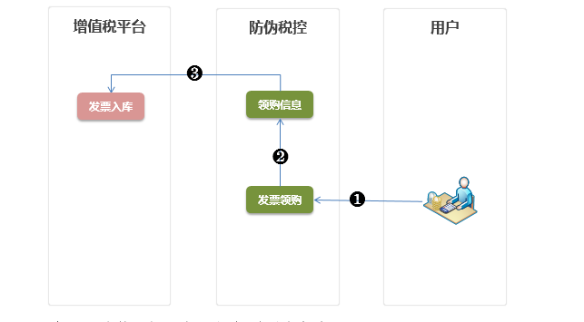

1、用户登录防伪税控设备进行发票领购申请

2、用户登陆防伪税控设备查看领购信息，包括发票数量，发票起始号段等

3、增值税平台通过接口或人工录入的方式获取发票领购信息

#### 发票分发与回收

**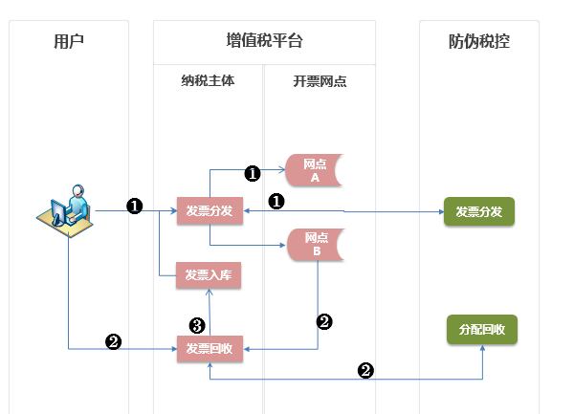**

1、用户登录增值税平台中将入库的发票对下属网点进行分发，增值税平台发票分发调用防伪税控发票下发接口。

2、对于网点没有使用完的发票，用户登录增值税平台进行发票回收，发票回收需要增值税平台调用防伪税控发票回收接口。

3、回收后的发票入库到纳税主体，可以进行再分发。

#### 发票传递

1、核心业务系统需维护发票投递地址、邮编、收票人、电话,以方便增值税平台获取，增值税平台提供接收发票投递信息并记录。

2、增值税平台提供发票传递功能，记录传递日期及对应人员。

未来此功能可考虑对接投递业务系统，不包含在本项目内。

#### 发票回销

增值税平台提供发票回销处理，用户可批量选取待回销发票处理发票回销业务。

#### 发票盘点

空白发票盘点，提供空白发票明细查询功能。

#### 发票信息查询

发票可按保单号、批单号、发票代码+发票号码等方式查询，增值税平台提供发票全票面信息查询功能，并可根据用户个人需求自行定义查询方案。

## 进项管理

### 业务描述

进项税：进项税额是指[纳税人](http://baike.baidu.com/view/122144.htm" \t "_blank)购进货物或[应税劳务](http://baike.baidu.com/view/1357341.htm" \t "_blank)所支付或者承担的[增值税](http://baike.baidu.com/view/9510.htm" \t "_blank)税额。

进项管理：对进项税业务的管理，增值税管理系统主要的功能包括进项交易流水信息处理，进项税凭证认证管理及进项税联查业务。

### 原始需求

|  |  |
| --- | --- |
| 序号 | 描述 |
| 1 | 1、认证与抵扣管理  实现待抵扣发票的勾选抵扣。 |
| 2 | 2、进项发票管理  对进项端的增值税专用发票实现全生命周期管理，具体发票流转流程主要包括：发票已提交、确认已收到发票、发票入账与归档、发票退回、发票遗失，并具体设置相关处理环节。 |
| 3 | 3、进项发票信息查询  建立进项端发票表、报销单表、手续费结算表、理赔赔案表，通过发票号关联报销单信息、手续费结算信息、理赔信息；提供发票信息查询界面，查询范围可包括开票日期/区间、发票号、业务类型、发票类型、抵扣月份、发票状态等。 |
| 4 | 4、进项转出  包括按照实际发生进项转出和按照比例进项转出，加入审批流，相关转出登记表可实现自动导入。 |
| 5 | 5、视同销售  设置当月《视同销售情况登记表》 ，将当月视同销售的情况由财务人员录入系统，作为纳税申报表视同销售栏的填写依据，纳税申报表信息中的视同销售字段从该模块的视同销售登记表汇总数中获取。 |
| 6 | 6、抵扣计划  在该模块下，实现各机构所有可抵扣发票信息的汇总查询；实现各机构各月进项转出的比例预测，根据机构业务预算与历史数据，预测应税收入与免税收入的比例；根据未来三个月的预测比例，模拟可抵扣金额，并进行比较。 |

### 业务流程

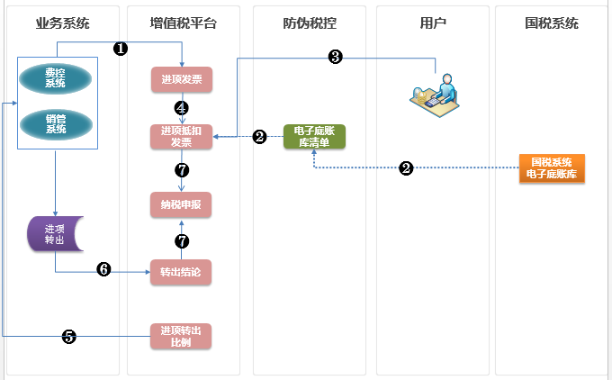

**进项管理流程**

1、各进项业务系统录入发票全票面信息并通过接口传递至增值税平台，增值税平台负责进项发票的发票实物流程管理

2、防伪税控设备通过电子底账库接口从国税系统中获取已抵扣确认的发票清单

3、非A类纳税人通过线下认证的方式导入认证清单

4、以上两类清单获取后更新增值税平台对应发票状态为已抵扣

5、增值税平台每月初提供进项转出比例，供各进项系统完成按比例进项转出业务

6、各进项业务系统完成全额转出及比例转出处理后，将转出结论按纳税主体提供增值税平台

7、增值税平台汇总抵扣凭证信息及进项转出信息用于纳税申报

### 业务需求

#### 认证与抵扣管理

进项抵扣凭证的认证信息包括两种方式：

1. 对于A类一般纳税人可通过电子底账库每月有且仅有一次确认本期抵扣的进项凭证信息。
2. 对于非A类一般纳税人可通过国税局提供的认证清单的信息导入本期已认证的进项凭证信息。（注:此方式只要认证就必须在本期抵扣）

对于增值税平台可以通过与上述两类方式的信息对接，直接获取本期确认抵扣凭证信息。无需在系统中再进行确认。（注：以上两种方式的抵扣凭证信息包括发票代码、发票号码、购货方纳税识别号、销货方纳税识别号、金额、税额、税率、认证结论等，不包含发票全票面信息）

#### 进项发票管理

进项发票管理需要依赖前端进项业务系统进行发票信息录入，并通过接口方式将进项发票信息传递至增值税平台。增值税平台对于进项抵扣凭证可以提供发票实物流程的管理功能。

#### 进项发票信息查询

进项发票与进项交易的关联查询建议在原进项业务系统中完成。

进项发票自身信息包括纳税申报时抵扣状态等可在增值税平台中查询。

#### 进项转出

对于幸福人寿的货物或者劳务不适用于增值税应税项目的情况，需要对这部分进项税进行转出。转出的进项税不参与抵扣，而是还原到成本、费用项目中。

进项转出的处理由各进项业务系统完成，进项转出计算类型包括全额转出（如免税险种、内部员工福利、非正常损失等）、比例转出（未能区分险种业务的进项数据）。各进项业务系统完成进项转出处理后，将结果返回增值税平台用于纳税申报处理。

对于比例转出的业务，增值税平台每月初按上月实际收入的情况计算转出比例，进项比例的计算公式：免税收入/（免税收入+应税收入）

#### 视同销售

《视同销售情况登记表》由各进项业务系统提供，待确认视同销售纳税申报表填报要求。

#### 抵扣计划

增值税平台暂不能提供预测模型处理，用户可通过纳税申报表查看功能查询各纳税主体历次进项税抵扣情况及销项税应税情况。

## 税务申报与缴纳

### 业务描述

纳税申报：纳税申报是指纳税人按照税法规定的期限和内容向[税务机关](http://baike.baidu.com/view/404403.htm" \t "_blank)提交有关纳税事项书面报告的法律行为，是纳税人履行纳税义务、承担法律责任的主要依据，是税务机关税收管理信息的主要来源和税务管理的一项重要制度。

增值税纳税申报表：[增值税一般纳税人](http://baike.baidu.com/view/693757.htm" \t "_blank)在纳税申报时，必须同时附列《发票领用存月报表》、《增值税（专用/普通）发票使用明细表》、《增值税（专用发票/收购凭证/运输发票）抵扣明细表》等三个[附表](http://baike.baidu.com/view/11784566.htm" \t "_blank)。

### 原始需求

|  |  |
| --- | --- |
| **序号** | **需求描述** |
| 1 | 1、机构预缴  建立《机构预缴信息登记表》 ，各机构需要在每月登记机构预缴增值税的情况；建立查询界面，可以查询到公司所有机构每月的预缴情况；建立相关审批流程。 |
| 2 | 2、纳税申报数据生成与审核  发票数据与财务数据的差异核对，实现纳税申报表全字段数据的自动生成，实现税会差异的识别与逐条显示：识别出“未开票收入”、“已开票未确认收入”、“上月开票本月确认收入”、“本月开票前期确认收入”等情况下的信息。 |
| 3 | 3、纳税申报表生成与申报  提前配置好各个税号的申报类型及当月纳税申报工作的时间节点，待审批完成生成纳税申报表；并在此加入“纳税日历管理”功能。 |
| 4 | 4、申报表查询  用户可通过该模块，查询各机构、各月份的申报表信息、申报人、申报表审批人、申报状态等信息。 |
| 5 | 5、缴费管理  实现缴费进度管理，体现各机构各月的缴费情况，设置缴费状态；关联影像系统，将每期的税收缴款凭证导入影像系统中，以备查询。 |
| 6 | 6、代扣代缴增值税  代扣代缴增值税任务表，逐笔维护代扣代缴任务内容，对接费控系统和销管系统；系统需可以记录、列示并统计当期已获取代扣代缴税收缴款凭证的凭证明细，作为进项抵扣的依据。 |
| 7 | 7、税务待办事项列表  逐机构可查询到自己当期的税务工作都有哪些。 |

### 业务流程

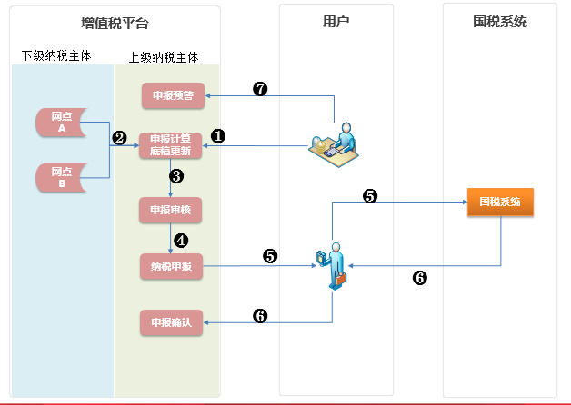

1、用户登录增值税平台进行纳税申报计算

2、汇教的下级纳税主体提供本级纳税申报计算数据

3、申报计算完成后，在增值税中进行纳税申报的流程审核

4、审核完成后可以做纳税申报

5、用户登录增值税导出纳税申报结果，到国税系统中做纳税申报

6、用户在国税系统中查看纳税申报结果，再登陆增值税将申报进行完成确认

7、用户登录增值税对每个纳税日历下的申报情况进行监控。

### 业务需求

#### 机构预缴

增值税平台提供税务组织层级关系维护，通过机构管理功能建立下级预缴、上级汇缴的增值税缴纳处理方式。

分公司税务管理专员可以通过税务日历查询本级及所辖机构的纳税申报进度。

预缴审批流程：支公司税务管理员—分公司税务管理员

#### 纳税申报数据生成与审核

增值税平台对于纳税申报数据生成要求在每月财务结账后进行纳税申报数据准备，各级申报操作员可根据纳税方式及纳税周期确认纳税申报数据范围。

#### 纳税申报表生成与申报

增值税平台提供纳税申报表内数据的自动生成，并可以自定义申报数据的审核流程，对于审核中申报信息不准确的，可以通过申报底稿调整的功能，调整申报表最终数据。申报数据一经申报处理确认不允许修改。

申报表填报要求，详见

#### 申报表查询

增值税平台可以提供纳税申报表结论的记录，可供操作员查询各申报周期申报表填报情况。

通过完税确认功能查询各申报周期申报人员、申报日期、申报状态及完税确认证明等信息。

#### 缴费管理

增值税缴费流程处理建议在费控系统中进行控制或直接通过资金管理系统支付单据完成增值税税费的缴纳。

增值税平台负责记录完税确认后的本期完税确认证明，其中包含本期缴税的情况，可上传影像信息。

#### 代扣代缴增值税

因代扣代缴税收通用缴款书抵扣清单格式尚未确定，须待政策出台后确认代扣代缴增值税的处理方式。

#### 税务待办事项列表

增值税平台提供税务日历处理功能，根据预先维护的税务操作日期提示操作员待办事项，操作员可登陆对应节点查询待办事项内容。

## 基础数据管理

### 业务描述

所有增值税发票（含销项和进项）的纳税人信息必须包括在增值税中。增值税平台提供标准接口供外围系统传入供应商和客户纳税识别所必要的数据；增值税平台支持手工录入功能。提供界面供手工单笔录入或批量标准模板导入供应商/客户税务信息。

此外根据业务需要，用户可在增值税平台中增加自定义档案来维护增值税平台中常用信息，例如：险种信息、发票类型等。

### 原始需求

|  |  |
| --- | --- |
| 序号 | 需求描述 |
| 1 | 1、税务信息管理  包括计税规则管理、税务流程管理、税务日历管理 |
| 2 | 2、机构管理  纳税机构信息管理，公司每个纳税主体的税务信息；出单点信息管理，将每个出单点信息维护进入系统，每个出单点关联开票终端设备信息。 |
| 3 | 3、客户管理  支持通过数据接口方式、批量导入方式，将历史开具专用发票的政企客户信息存入系统“客户信息库中”。 |
| 4 | 4、供应商管理  提供导入功能，可以批量导入与公司长期合作的供应商信息，包括供应商编号、供应商名称、纳税人身份（一般纳税人、小规模纳税人、个人 ）、税务登记证号、组织机构代码证编号、单位性质、行业、开户行名称、银行账户信息等。 |
| 5 | 5、经销商管理  提供导入功能，可以批量导入与公司长期合作的经销商信息，包括经销商编号、经销商名称、纳税人身份（一般纳税人、小规模纳税人、个人 ）、税务登记证号、组织机构代码证编号、单位性质、行业、开户行名称、银行账户信息等。 |
| 6 | 6、险种信息  提供导入功能，可以批量导入公司各类在售险种信息，商品信息模块中维护公司所有险种信息。 |
| 7 | 7、发票类型管理  增值税普通发票、增值税专用发票、增值税电子发票。 |

### 业务流程

无

### 业务需求

#### 税务信息管理

增值税平台中对于计税规则、税务流程处理及税务日历功能均由纳税申报模块处理。详见“3.5纳税申报”。

#### 机构管理

增值税平台对于机构信息的维护通过基础配置中业务单元信息维护处理，纳税主体与网点配置清单详见“3.9.4.3机构和用户权限”。

#### 客户信息

增值税平台中需要能够收集、管理企业客户的基础信息及税务信息，用于发票开具及税务信息管理。由各机构的业务人员根据收集的客户纳税登记证，在增值税平台中根据核心业务系统同步的客户号维护该客户的纳税人资质、税务登记号等涉税信息。

客户信息的采集与更新通过与核心业务系统接口完成，详“4.2核心业务系统接口”。

#### 供应商信息管理

目前确认的需求功能暂不需要管理供应商信息。

#### 经销商信息管理

目前确认的需求功能暂不需要管理经销商信息。

#### 险种信息

险种信息未来可能用于发票表体行项目使用，增值税平台提供自定义档案方式记录险种档案，存储的信息包括险种编码、险种名称、起售日期、停售日期。

增值税平台提供导入和录入两种方式处理此档案。

#### 发票类型管理

发票类型应用于开票接口识别、纳税申报及统计分析时使用，增值税平台提供自定义档案方式记录发票类型，包括增值税普通发票、增值税专用发票、增值税电子发票。

增值税平台提供录入方式处理此档案。

## 统计分析

### 业务描述

统计分析功能指增值税平台内数据统计分析的应用需求。

### 原始需求

|  |  |
| --- | --- |
| 序号 | 描述 |
| 1 | 1、税额统计  包括分税率、分机构、分险种的税额情况统计表。 |
| 2 | 2、税负率分析  包括分险种、分机构税负率分析 |
| 3 | 3、进项分析  增值税进项税额情况统计表 |
| 4 | 4、申报分析 |
| 5 | 5、所得税比较分析  与公司财务账务的保费收入及企业所得税确认的销售额进行横纵向的比较，对于增值税销售额与其之间的差异，系统应实现自动筛选并列示出差异原因。 |

### 业务流程

无

### 业务需求

详见“附件5：增值税统计分析表.xlsx”，目前已识别的表样包括：分税率税额统计表、分机构税额统计表、分险种税额统计表、分机构税负率情况统计表、分险种税负率情况统计表、进项税额情况统计表共6张统计分析表。需要补充表内数据计算公式

暂不需要支持申报分析及所得税比较分析功能。



## 风险控制与预警

### 业务描述

风险管理是对增值税发票事务和税负信息进行监控和预警的管理。

### 原始需求

|  |  |
| --- | --- |
| 序号 | 描述 |
| 1 | 1、开票情况监控  可以实现对各个机构、各个出单点开票情况的实时监控，监控内容区分普票与专票，包括空白发票剩余量、本月累计开票量、本日累计开票量、作废发票量、遗失发票量等指标。 |
| 2 | 2、异常开票操作  实现可配置的异常操作监控，用户可根据公司的业务需求，配置需要监控的异常情况。 |
| 3 | 3、税务指标监控  对关键税务指标分机构分月度的进行监控与显示：包括申报税负、理论税负、税负变动率、收入变化、进项抵扣变化、进销项对比分析。 |

### 业务流程

无

### 业务需求

#### 开票情况监控

记录增值税普通发票/专用发票的开票情况，数据采集渠道为销项发票开具流水信息，用于统计各机构增值税发票的开票量及发票实物管理情况。

统计的结果建议通过统计报表的方式提供给总/分公司税务管理人员使用。

#### 异常开票操作

需要明确异常开票类型的确认方法。

#### 税务指标监控

已提供税额统计及税负率统计等报表功能，建议税务指标统一通过报表的形式实现。

## 基础配置

### 业务描述

基础信息管理主要包含服务器管理、开票网点管理和系统用户权限。

### 原始需求

|  |  |
| --- | --- |
| 序号 | 需求描述 |
| 1 | 1、税控服务器管理  包括税控服务器的管理、税号管理及开票终端的管理。 |
| 2 | 2、用户权限管理接口  【接口】建立与公司权限管理系统（UM系统）的接口，可以在公司“UM系统”中进行增值税管理系统的用户、角色与权限的配置，并通过系统接口把权限配置结果同步到本系统中。 |
| 3 | 3、日志查询  包括开票端操作日志和系统管理日志：发票管理等操作；分配权限、变动角色、配置机构信息等。 |
| 4 | 4、批处理管理  实现可配置的系统系统批处理列表，对于批处理任务的描述、时点、频率、相关系统等在任务列表中进行维护，发票数据应与财务核算数据的自动校验与比对。 |
| 5 | 5、系统参数配置  根据采购的系统实际情况决定。 |
| 6 | 6、系统公告  设置系统公告栏，可由总公司税务管理人员或IT人员，定期维护必要的系统公告信息，推送全国使用增值税管理平台的用户界面进行信息公示。 |

### 业务流程

无

### 业务需求

#### 服务器管理

管理防伪税控服务器的物理信息。

|  |  |  |  |  |  |
| --- | --- | --- | --- | --- | --- |
| **输入项目名称** | **录入方式** | **业务规则** | **默认值** | **字段类型** | **字段长度** |
| 硬件编码 |  | 必录 |  |  |  |
| 硬件名称 | 文本 |  |  |  |  |
| 硬件类型 | 下拉列表 | 服务器、税控盘、报税盘 |  |  |  |
| 服务器IP | 文本 |  |  |  |  |
| 服务器端口 | 文本 |  |  |  |  |
| 口令 | 文本 |  |  |  |  |
| 管理机构 | 参照 业务单元 |  |  |  |  |
| 存放地址 | 文本 |  |  |  |  |
| 联系人 | 文本 |  |  |  |  |
| 联系电话 | 文本 |  |  |  |  |
| 使用状态 | 下拉列表 | 投产、停用、报废 |  |  |  |

#### 开票点管理

管理开票网点终端信息，用于发票开具地址映射。

表头：

|  |  |  |  |  |  |
| --- | --- | --- | --- | --- | --- |
| **输入项目名称** | **录入方式** | **业务规则** | **默认值** | **字段类型** | **字段长度** |
| 开票终端编码 |  | 必录 |  |  |  |
| 开票终端名称 |  | 必录 |  |  |  |
| 收款人 | 文本 | 必录 |  |  |  |
| 复核人 | 文本 |  |  |  |  |
| 管理机构 | 参照业务单元 | 必录 |  |  |  |
| 存放地址 | 文本 | 必录 |  |  |  |
| 联系人 | 文本 | 必录 |  |  |  |
| 联系电话 | 文本 | 必录 |  |  |  |
| 使用状态 |  | 启用、未启用 |  |  |  |
| 备注 | 文本 |  |  |  |  |

表体：

|  |  |  |  |  |  |
| --- | --- | --- | --- | --- | --- |
| **输入项目名称** | **录入方式** | **业务规则** | **默认值** | **字段类型** | **字段长度** |
| 纳税主体 |  | 必录 |  |  |  |
| 名称 |  | 必录 |  |  |  |

#### 机构和用户权限

纳税主体（业务单元）

|  |  |  |  |
| --- | --- | --- | --- |
| 编号 | 总部 | 分公司（业务单元） | 网点（部门） |
| 1 | 总公司 |  |  |
| 2 |  | 北京分公司 |  |
| 3 |  | 陕西分公司 |  |
| 4 |  | 深圳分公司 |  |
| 5 |  | 湖南分公司 |  |
| 6 |  | 上海分公司 |  |
| 7 |  | 安徽分公司 |  |
| 8 |  | 辽宁分公司 |  |
| 9 |  | 重庆分公司 |  |
| 10 |  | 江苏分公司 |  |
| 11 |  | 广东分公司 |  |
| 12 |  | 大连分公司 |  |
| 13 |  | 山东分公司 |  |
| 14 |  | 甘肃分公司 |  |
| 15 |  | 浙江分公司 |  |
| 16 |  | 福建分公司 |  |
| 17 |  | 湖北分公司 |  |
| 18 |  | 青岛分公司 |  |
| 19 |  | 苏州分公司 |  |
| 20 |  | 四川分公司 |  |
| 21 |  | 河北分公司 |  |
| 22 |  | 河南分公司 |  |
| 23 |  | 山西分公司 |  |
|  |  |  |  |
|  |  |  |  |

# 外部接口

## 接口范围

本项目要求的接口范围如下：

1、与【核心系统-收付费系统】对接，由收付费系统推送待打印发票的保单信息或批单信息。增值税平台打印发票成功后，需回推发票状态（已开票）信息至收付费系统中。

2、与【核心系统-核保系统】对接，将险种信息定期推送至增值税管理平台基础数据-产品信息表中。

3、与【SAP系统】对接， SAP系统推送财务核算数据至增值税管理平台，增值税平台接收财务数据，用于SAP系统财务数据与增值税平台生成的财务数据的比对与校验。

4、与【SAP系统】对接，对于部分不在收付费系统中操作的其他业务收入或需确认应交税金销项税的业务，需要直接由SAP系统推送当期“应税销售额”及“应纳税额”的数据。不通过收付费系统的业务包括，处理固定资产净残值、共保出单费、XXX等等。（有待进一步梳理）

5、与【费控系统】对接，接收公司报销流程中的进项数据，包括进项专用发票信息、报销信息等数据。

6、与【销管系统】对接，接收公司手续费结算流程中的进项数据，包括手续费结算专项发票的信息、手续费结算数据、收付费信息等。此外，将经销商基础信息由销管系统定期推送增值税管理平台基础数据-经销商信息表中。

7、与【合同系统】对接，将供应商信息定期推送至增值税管理平台的基础信息-供应商信息部分。

8、与【再保险系统】 ，待政策明确，着手讨论该部分系统接口需求。

9、与【投资系统】 ，待政策明确，着手讨论该部分系统接口需求。

10、预留手工操作界面。

## 核心业务系统接口

### 接口实现内容

与核心业务系统接口包括客户信息、销项交易流水信息等两个接口。其中，客户信息接口用于客户开票类型判断及客户税务开票信息管理。销项交易流水接口用于接收销项业务数据，用于发票开具数据准备、开票业务规则判断及纳税申报使用。

### 接口实现方式

三个接口均属于批量数据对接接口，考虑数据量因素及接口数据使用频率，故建议采用中间表方式实现。

客户信息需要按保单提供新增的客户信息，当原保单对应客户姓名发生变更时提供变更后的客户信息。

销项交易流水接口需要按一定频率提供增量的销项交易业务信息，增值税平台发票开具完成后须回写对应销项交易流水中发票内容。

### 接口数据结构

客户信息接口：

|  |  |  |  |  |  |
| --- | --- | --- | --- | --- | --- |
| **输入项目**  **名称** | **是否**  **必录** | **业务规则** | **字段类型** | **字段长度** | **备注** |
| 数据日期 | 必录 | 交易流水数据接收日期 | CHAR | 19 | yyyy-mm-dd hh24:mm:ss |
| 操作类型 | 必录 | 用于判断数据操作方式 | CHAR | 1 | 0-新增，1-变更 |
| 来源系统 | 必录 |  | VARCHAR2 | 10 | lis-核心业务系统  增值税-增值税管理系统 |
| 客户编码 | 必录 |  | VARCHAR2 | 20 | 保单号 |
| 客户名称 | 必录 |  | VARCHAR2 | 60 |  |
| 所属机构编码 | 必录 | 根据出单机构系统自动匹配至有税号的开票机构 | VARCHAR2 | 10 |  |
| 客户类型 | 必录 |  | CHAR | 1 | 0-个人，1-机构 |
| 所属国家 | 非必录 |  | VARCHAR2 | 20 |  |
| 客户地址 | 非必录 |  | VARCHAR2 | 100 |  |
| 客户电话 | 非必录 |  | VARCHAR2 | 20 |  |
| 法人名称 | 非必录 |  | VARCHAR2 | 60 |  |
| 客户税号 | 非必录 |  | VARCHAR2 | 15 |  |
| 纳税人类型 | 非必录 |  | CHAR | 1 | 0-一般纳税人  1-小规模纳税人 |
| 开户银行 | 非必录 |  | VARCHAR2 | 60 |  |
| 银行账户 | 非必录 |  | VARCHAR2 | 30 |  |
| 是否开票 | 必录 | 默认值0 | CHAR | 1 | 1-是，0-否 |
| 开票类型 | 必录 | 一般纳税人为专用发票、小规模纳税人为普通发票 | CHAR | 1 | 0-专用发票  1-普通发票  2-电子发票 |
| 开票频率 | 非必录 |  | INTEGER |  | 1-按月开票  3-按季开票  6-按半年开票  12-按年开票 |
| 开票间隔 | 非必录 | 录入的值为具体间隔月 | CHAR | 2 |  |
| 开具纸质发票 | 非必录 | 默认值1 | CHAR | 1 | 1-是，0-否 |
| 收票人 | 非必录 |  | VARCHAR2 | 30 | 收票人姓名 |
| 联系电话 | 非必录 |  | VARCHAR2 | 20 | 收票人联系电话 |
| 邮编 | 非必录 |  | VARCHAR2 | 6 |  |
| 保单投递地址 | 非必录 |  | VARCHAR2 | 100 |  |

销项交易流水接口：

|  |  |  |  |  |  |
| --- | --- | --- | --- | --- | --- |
| **输入项目**  **名称** | **是否**  **必录** | **业务规则** | **字段类型** | **字段长度** | **备注** |
| 数据日期 | 必录 | 交易流水数据接收日期 | CHAR | 19 | yyyy-mm-dd hh24:mm:ss |
| 数据接收状态 | 必录 |  |  |  | 0-未接收，1-已接收，2-接收失败 |
| 接收失败原因 | 非必录 |  | VARCHAR2 | 1000 |  |
| 是否提前开票 | 必录 |  | CHAR | 1 | Y-是 N-否 |
| 录入人员 | 必录 | 核心系统提供默认录入人员；  增值税平台记录具体人员 | CHAR | 10 |  |
| 交易流水号 | 必录 | 用于个险业务发票合并规则 | VARCHAR2 | 20 | 业务交易流水号 |
| 数据流水号 | 必录 | 唯一流水号 | VARCHAR2 | 20 |  |
| 来源系统 | 必录 |  | VARCHAR2 | 10 | Lis-核心业务系统  增值税-增值税管理系统 |
| 机构编码 | 必录 | 开票机构？（根据出单机构系统自动匹配至有税号的开票机构） | VARCHAR2 | 10 |  |
| 出单地点 | 必录 | 文本 | VARCHAR2 | 60 | 保单管理机构 |
| 财务机构编码 | 必录 | 用于会税对账 | VARCHAR2 | 6 | 核心系统提供机构对应财务机构编码 |
| 保单号 | 必录 |  | VARCHAR | 20 |  |
| 应税服务产品编码 | 必录 | 增值税应税服务产品编码 | CHAR | 4 | 0101-保险业务  0102-保单质押贷款利息收入  0103-买入返售利息收入  0104-金融商品买卖价差  0105-债权投资计划  0106-资产管理费收入  0107-投资收益  0108-健康管理费收入  0109-保单管理费 |
| 业务项目编码 | 必录 |  | VARCHAR2 | 20 | 业务系统定义， 例如：TB、TF  暂不用，未来可用于判断是否允许开票 |
| 险种编码 | 非必录 | 核心系统险种编码，保险业务时必录 | VARCHAR2 | 20 | 业务系统定义 |
| 是否免税 | 必录 | 核心系统险种免税标识 | CHAR | 1 | 1. 免税，1-应税   进项转出比例计算使用 |
| 交易日期 | 必录 | 确认收入日期，财务记账日期 | CHAR | 19 | yyyy-mm-dd hh24:mm:ss |
| 单位 |  |  | VARCHAR2 | 10 |  |
| 单价 |  |  | DECIMAL | 8,2 |  |
| 数量 |  |  | Integer |  |  |
| 含税金额 | 必录 |  | DECIMAL | 12,2 |  |
| 税率 | 必录 |  | DECIMAL | 3,2 | 对应险种税率 |
| 不含税金额 | 必录 |  | DECIMAL | 12,2 |  |
| 税额 | 必录 |  | DECIMAL | 12,2 |  |
| 币种 | 必录 |  | CHAR | 4 | CNY-人民币 |
| 客户编码 | 必录 |  | VARCHAR2 | 20 | 核心系统保单号（保单层客户） |
| 客户类型标识 | 必录 | 区分个人或团体客户；  个人客户开普票，团体客户根据客户属性判断普票或专票 | CHAR | 1 | G-团险，P-个险 |
| 发票代码 | 非必录 | 发票开具后回写 | VARCHAR2 | 20 |  |
| 发票号码 | 非必录 | 发票开具后回写 | VARCHAR2 | 20 |  |
| 发票类型 | 非必录 | 发票开具后回写 | CHAR | 1 | 0-专用发票  1-普通发票  2-电子发票 |
| 开票日期 | 非必录 |  | CHAR | 10 | yyyy-mm-dd |
| 开票状态 | 非必录 | 是否开票，默认值0 | CHAR | 1 | 0-未开票，1-已开票 |

# 待定问题

|  |  |  |
| --- | --- | --- |
| 分类 | 待定问题 | 备注 |
|  |  |  |
|  |  |  |
|  |  |  |